同步练习第三章
第二节函数模型及其应用
一. 教学内容：
函数模型及其应用

二. 重点、难点：
利用函数解决实际问题
1. 将实际问题抽象为具体函数
（1）确定，通常为自由变化的量
（2）确定，通常为所求的值
（3）建立函数关系，通常利用一些实际定义
例如：利润=销售额－成本 销售额=单价×数量
面积公式：距离=速度×时间等
（4）确定函数的定义域
2. 利用函数相关内容，解决数学问题

【典型例题】
[例1] 某产品进货单价40元，按50元一个出售可卖出500个，若每涨价1元，其销售量就减少10个。
（1）定价 元时，日销售额最大为 。
（2）定价 元时，日利润最大为 。
解：设定价元，日销售为元
∴
∴ 时，元
（2）设定价元，日利润元
∴ 时，元

[例2] A地产汽油，B地需汽油，只能用汽车运输。汽车满载的油量等于汽车往返A、B两地所需油耗，故无法直接由A运到B，在A、B之间建立一个中转汽油库P，从A将油运至P，再由P运至B，为使运油率最大。（运油率）P的位置应满足AP=
AB。
解：设AB=1，，设A地有油M吨
由A→P，P地为M 由P→B，B地为
∴ 运油率
∴ 时，

[例3] 某厂今年1、2、3月生产某种产品分别为1万件、1.2万件、1.3万件。为了估计以后每个月的产量，以这三个月的产品数量为依据，用一个函数模拟该产品的月产量与月份的关系，模拟函数可以选用二次函数或函数。已知4月份该产品的产量为1.37 万件，请问用以上哪个函数作为模拟函数较好。
解：（1）设
由
设
万，万
∵ ∴ 作为模拟函数误差较小

[例4] 某蔬菜基地种植西红柿，由历年市场行情得知从二月一日起的300天内，西红柿的市场售价与上市时间的关系用图I所示的一条折线表示，西红柿的种值成本与上市时间用II所示抛物线表示。
（1）写出图I、图II的函数关系式。，
（2）认定市场售价减去种植成本为纯收益，问何时上市的收益最大。
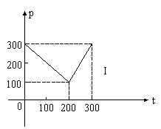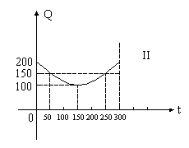
解：
∵ ，，
∴ ∴
∴
设纯收益
∴ 时，
时，
∴ 时，最大
∴ 从二月一日起的第50天时上市的西红柿收益最大

[例5] 某报刊摊点从报社批发进某种晚报的价格是每份0.12元，卖出价格为每份0.2元，卖不完的报纸可以每份0.04元的价格退回报社，在每月中（30天计）有20天每天可以卖出400份，有10天只能卖出250份。设每天从报社买进相同数额的报纸问应每天买进多少份，才能使每月获利润最大。
解：设每天买进份，，，利润为
∴ 时元

[例6] 若关于的方程，有唯一实数解，求实数取值范围。
解：由题意即
① 时 （2）的解为不合题意
② 时，
∴ 时方程有唯一解

[例7] 政府收购某种农产品的原价格为200元/担，其中征税率标准为每100元征10元（称税率为10%），并计划收购万担，为了减轻农民负担，现决定将税率降低个百分点，预计收购量可增加个百分点。
（1）写出税收与的函数关系式；
（2）要使此项税收在税率调节后不低于原计划税收的83.2%，试确定的取值范围。
解：（1）调节后税率为，预计可收购为万担
∴
（2）原计划税收为万元
依题意：
∵ ∴

[例8] 公园要建造一个圆形的喷水池在水池，中央垂直于水面安装一个花形柱子OA，O恰在水面中心，，安置在柱子顶端A处的喷头向外喷水，水流在各个方向上沿形状相同的抛物线路径落下，且在过OA的任一平面上抛物线路径如图所示，为使水流形状较为漂亮，设计成水流到OA距离1米处达到距水面最大高度2.25m。如果不计其它因素，那么水池的半径至少要多少米，才能使喷出的水流不致落到池外。
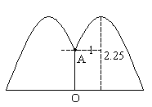
解：抛物线 ∴
∴ 时
∴ 水池半径至少才能使水不落在池外
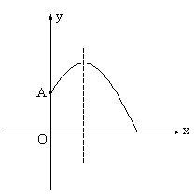

【模拟试题】（答题时间：30分钟）
1. ABCD是一个单位正方形，在正方形内⊙与⊙相外切，且⊙与AB、AD两边相切，⊙与BC、CD两边相切，两圆半径各为多少时，两圆面积之和最大或最小。
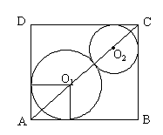
2. 有一批影碟机原售价为每台800元，在甲、乙两家家电商场均有销售。甲商场用如下方法促销：买一台单价为780元，买两台每台单价均为760元，依次类推，每多买一台则所买各台单价均减少20元，但每台最低不能低于440元。乙商场一律按原价的75%销售，某单位需购买一批此类影碟机，问去哪家商场购买花费较少。
3. 某商品在100天内的价格与时间的函数关系是
销售量与时间关系是，求日销售额的最大值。
4. 某商场将空调先按原价提高40%，然后打出广告“大酬宾八折优惠”，结果每台空调比原来多赚了270元，则原来每台空调多少元。
5. 二次函数，时，时
（1）求证；
（2）若在区间上最大值为8，求；
（3）是否存在实数，使得在区间上↑。

【试题答案】
1.
解：设⊙半径为，面积为，⊙半径为，面积为
∵
∴ 时，
或时，
2.
解：设某单位需购买台影碟机，差价为
∴
的解为
∴ 买1—9台应去乙商场，买10台甲、乙均可。买10台以上应去甲商场。
3.
解：
时，
时时，
∴ 时，
4.
解：设原价为
5.
解：（1）∵ ∴
∴
（2） ∴ 为↓
∴ ∴ ，
（3）
对称轴
∴ 为↓ ∴ 不存在

